Oldtimer Rallye Tatry
2018
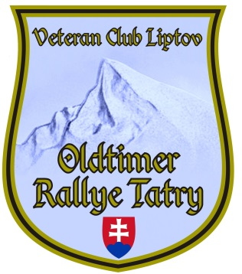

PRIHLÁŠKA

*Meno a priezvisko účastníka, titul : ...........................................................

*Adresa, PSČ : ...............................................................................................
*Telefón : ............................................. *E-mail : ......................................

Meno a priezvisko navigátora, titul : ..............................................................

Adresa, PSČ: ..........................................................................
Telefón : ................................. E-mail : .........................................

*Historické vozidlo – výrobca : ...................................
*Historické vozidlo – typ : .................... *Rok výroby : .................. Preukaz historického vozidla – číslo: .................................................. /nepovinný údaj /
Preukaz F.I.V.A. číslo: ........................................................... /nepovinný údaj/
Evidenčné číslo / zvláštne EČ /: ................................................
Klub : .................................. /nepovinný údaj/

Objednávam si ubytovanie na osobitnom tlačive : ........................

Svojim podpisom udeľujem súhlas so spracúvaním mojich osobných údajov – výhradne v rozsahu: meno, priezvisko, titul, údaje o historickom vozidle, fotodokumentácia a videozáznamy získané počas Oldtimer Rallye Tatry podľa zák. č. 428/2002 Z. z. o ochrane osobných údajov v znení neskorších predpisov.

V ................................................ Dátum: .................................

podpis prihláseného účastníka

Prihlášku spolu s fotografiami prosíme zaslať čo možno najskôr na elektronickú adresu:
jaroslav@petran.sk, alebo poštou na adresu:
Jaroslav Petran, Námestie osloboditeľov 4, Liptovský Mikuláš, 031 01 Slovakia

Príloha:

P.S.: Radi by sme od Vás uvítali aj pár zaujímavých informácií o Vašom vozidle, či jeho posádke.

